一、看圖填一填。(每格3分，共12分)
8
3
(單位：公分)
5

1.上面的形體中，有()個 的面、()個 的面和()個 的面。
5
8
3
8
3
5
2.上面形體的表面積是()平方公分。
二、求出下面正方體和長方體的表面積。
(每題7分，共28分) (本題做法僅供參考)
1. |  | (10×10)×6＝600  答：600平方公分
2. |  | (15×15)×2＝450  (15×4)×4＝240  450＋240＝690  答：690平方公分
3. |  | (8×8)×2＝128  (8×15)×4＝480  128＋480＝608  答：608平方公分
4. |  | (16×14＋14×8＋16×8)×2＝928  答：928平方公分
三、算出下面各形體的表面積。
(本題做法僅供參考)
(每題12分，共24分) (本題做法僅供參考)
1. |  | (7×10＋10×6＋6×7)  ×2＝344  (3×2)×4＝24  344＋24＝368  答：368平方公分
2. |  | (13×8－3×8)×2＝160  (13＋8＋13＋8)×5＝210  160＋210＝370  答：370平方公分
四、把做法和答案記下來。
(每題12分，共36分)(本題做法僅供參考)
1.把下面的展開圖摺成盒子後，它的表面積是多少平方公分？

(
單位：公分
)

6
10
16
(10×16＋10×6＋16×6)×2
＝632

答：632平方公分
2.下面是露天音樂區的看臺，它的表面積是多少平方公尺？(底面與地板相疊部分不算)
(2×1)×6×2＝24
(15×3)×2＝90
6×15＝90
24＋90＋90＝204

答：204平方公尺
3.將54個邊長為1公分的小正方體堆成一個長方體。如果拿掉12個小正方體(如下圖)，新的立體形體的表面積是多少平方公分？
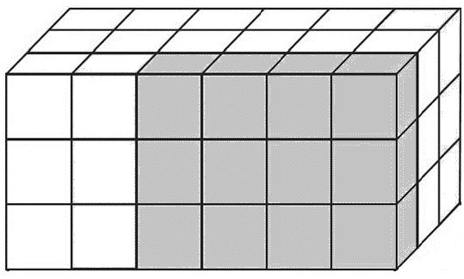
(2×3＋4×2)×2＝28
(6＋3＋6＋3)×3＝54
28＋54＝82
答：82平方公分

